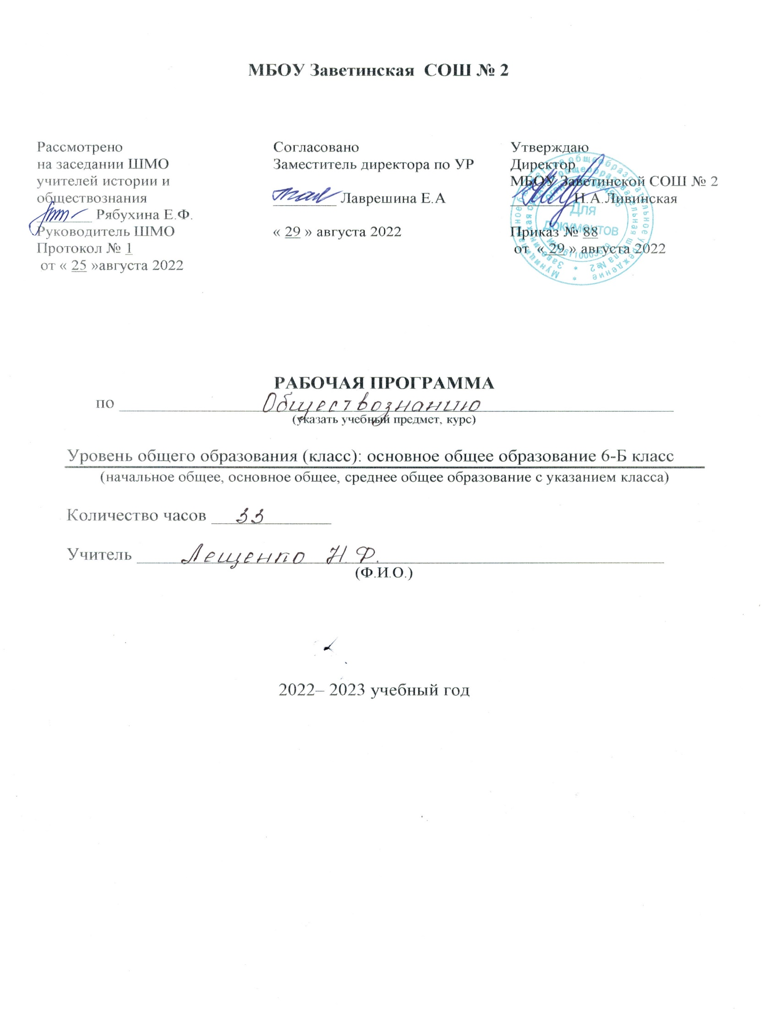
1.Пояснительная записка.
Данная рабочая программа по обществознанию 6 класса разработана в соответствии с федеральным государственным образовательным стандартом основного общего образования, утверждённым приказом Минобразования и науки России от 17.12.2010 г., № 1897 «Об утверждении федерального государственного образовательного стандарта основного общего образования» (зарегистрировано в Минюсте РФ 01.02.2011 № 19644);
на основе Примерной основной образовательной программы основного общего образования, программы по обществознанию предметной линии учебников под редакцией Боголюбова Л.Н., Городецкой Н.И., Ивановой Л.Ф., Матвеева А.И. (М. Просвещение, 2011г);
положения «О структуре, порядке разработки и утверждения рабочих программ учебных предметов, курсов, дисциплин (модулей) и дополнительных общеразвивающих программ муниципального бюджетного общеобразовательного учреждения Заветинской средней общеобразовательной школы № 2» от 22.08.2019г.
на основе «основной образовательной программы основного общего образования Заветинской СОШ № 2» приказ № 68 от 31.08.2020г.
календарным учебным графиком на 2022-2023 уч. год – приказ №86 от 23.08.2022г.
учебным планом на 2022-2023уч. год – приказ №86 от 23.08.2022г.
Программа рассчитана на 33 часа (1 час в неделю) в соответствии с учебным планом МБОУ Заветинской СОШ № 2 на 2022-2023гг.

2. Место учебного предмета «Обществознание» в учебном плане.

Согласно Федеральному государственному образовательному стандарту основного общего образования и примерному учебному плану школы на изучение обществознания в 6 классе отводится 1ч в учебную неделю, т.е. 34ч. за учебный год, включая часы на итоговый контроль и на практические и тому подобные работы. Большинство тем разбито на 2 урока и предполагают выделение специальных уроков-практикумов, на которых обучающиеся выполняют практические задания, развивают свои познавательные, коммуникативные умения, закрепляют на практике усвоенное содержание. Фактически по учебно-годовому графику школы – количество часов в год составляет 33 часа, так как 8 марта приходится на среду, в этот день урок по расписанию в 6 классе.

3. Содержание курса «Обществознание 6 класс».

Введение (1 ч)
Задачи и содержание курса «Обществознание. 6 класс». Знакомство со справочным и методическим аппаратом учебника. Знакомство с формами работы по предмету.

Глава 1. «Загадка человека» (13 ч)
Характерные черты, присущие личности. Двойственность человека. Черты, присущие сильной личности. Индивидуальность
Потребности человека. Виды потребностей и их значение в жизни человека. Роль ценностных ориентиров в жизни человека.
На пути к жизненному успеху. Слагаемые жизненного успеха. Взаимопонимание и взаимопомощь как залог успеха любой деятельности. Труд как основа жизненного успеха. Профориентация. Выбор жизненного пути.
Основные понятия: личность, сильная личность, индивидуальность, потребности, способности.

Глава 2. «Человек и его деятельность» (7ч)
Человек и его деятельность. Виды деятельности. Формы деятельности. Сознательный, продуктивный, общественный характер деятельности. Умение правильно организовывать свою деятельность. Определение цели и выбор средств для ее достижения.
Труд – основа жизни. Каким бывает труд. Что создается трудом. Как оценивается труд. Богатство и бедность. Богатство обязывает. Благотворительность и меценатство.
Образование в жизни человека. Школьное образование. О чем рассказала бабушка. Чему учит школа. Учись учиться.
Познание мира и самого себя как потребность человека. Самосознание и его роль в жизни человека. Самооценка правильная и ложная. Труд как основа развития творческих способностей.
Основные понятия: сознание, самопознание, самооценка, деятельность, привычки, цель, результат, мотив, духовный мир, эмоции, суждение.

Глава 3. «Человек среди людей» (10ч)
Межличностные отношения. Особенности межличностных отношений, виды: знакомство, приятельство, товарищество. Симпатии и антипатии.
Умение взаимодействовать с окружающими. Взаимопонимание, взаимодействие, искренность и доброжелательность. Успех взаимодействия.
Человек в группе. Виды групп. Причины возникновения групп и законы их существования. Санкции, действующие в группе. Поощрения и наказания. Ответственность за собственное поведение. Учимся совместно всей группой делать полезные дела. Признаки, по которым различаются группы. Лидер группы. Объединение людей в группы.
Общение. Цели и способы общения. Роль общения при формировании личности человека. Особенности общения со сверстниками, старшими и младшими.
Учимся общаться. Общение в разнообразных ситуациях. Чувства других людей. Искусство общения.
Конфликты в межличностных отношениях. Причины, сущность и последствия конфликтов. Этапы протекания конфликта. Стратегия решения конфликтных ситуаций. Сотрудничество. Компромисс.
Учимся вести себя в ситуации конфликта. Способы решения конфликтных ситуаций.
Основные понятия: межличностные отношения, стереотипы, симпатия, антипатия, дружба, группа, групповые нормы, лидер, ритуал, санкции, общение, речевое и неречевое общение, мимика, эмоции, конфликт, компромисс, сотрудничество, избегание, приспособление.

Заключение. (2ч).
Проект «Идеальный человек». Обобщение и систематизация знаний по курсу «Обществознание. 6 класс».

4. Распределение учебного материала курса.

№ | Разделы, темы | Кол-во часов | Итоговые тесты к разделу | Контрольных работ
 | Введение | 1
1 | Загадка человека. | 13 | 1
2 | Человек и его деятельность. | 7 | 1
3 | Человек среди людей.. | 10 | 1
4 | Заключение | 2 |  | 1
 | Всего: | 33 | 3 | 1
5. Требования к результатам обучения и освоения содержания курса
по обществознанию.

Изучение курса «Обществознание» в 6 классе направлено на достижение следующих результатов.
Личностные результаты:
* определение жизненных ценностей, мотивированность и направленность на активное и созидательное участие в будущем в общественной и государственной жизни;
* заинтересованность не только в личном успехе, но и в развитии различных сторон жизни общества, благополучия и процветания своей страны;
* наличие ценностных ориентиров, основанных на идеях патриотизма, любви и уважения к Отечеству;
* уважительное отношение к окружающим, их правам и свободам; умение соблюдать культуру поведения и терпимость при взаимодействии со взрослыми и сверстниками;
* осознание важности семьи и семейных традиций;
* способность выбирать целевые и смысловые установки в своих действиях и поступках по отношению к окружающим, выражать собственное отношение к явлениям современной жизни.

Метапредметные результаты:
- регулятивные УУД:
- самостоятельно обнаруживать и формулировать учебную проблему, определять цель работы, ставить задачи, планировать – определять последовательность действий и прогнозировать результаты работы;
- выдвигать версии решения проблемы, осознавать конечный результат, выбирать средства достижения цели из предложенных, а также искать их самостоятельно;
- в диалоге с учителем совершенствовать самостоятельно выбранные критерии оценки.
- познавательные УУД:
- осуществлять расширенный поиск информации с использованием ресурсов библиотек и Интернета;
- работать с разными источниками информации, анализировать и оценивать информацию, преобразовывать ее из одной формы в другую;
- анализировать, сравнивать, классифицировать и обобщать факты и явления;
- давать определения понятий.
- коммуникативныеУУД:
- самостоятельно организовывать учебное взаимодействие в группе;
- в дискуссии выдвигать аргументы и контраргументы;
- адекватно использовать речевые средства для аргументации своей позиции, сравнивать различные точки зрения, различать мнение и доказательство, факты;
- критично относиться к своему мнению, с достоинством признавать ошибочность своего мнения и корректировать его;
- умение взглянуть на ситуацию с иной позиции и договариваться с людьми иных позиций;
- оценивать свои учебные достижения, поведение, черты характера с учетом мнения других людей.

Предметные результаты:
1) в области познавательной:
* понимать смысл обществоведческих терминов, понятий;
* характеризовать явления общественной жизни;
* иметь относительно целостное представление об обществе и человеке, механизмах и регуляторах деятельности людей.
2) в области ценностно-мотивационной:
* понимание побудительной роли мотивов в деятельности человека;
* знание основных нравственных и правовых понятий, норм и правил, понимание их роли как решающих регуляторов общественной жизни, умение применять эти нормы и правила к анализу и оценке реальных социальных ситуаций, установка на необходимость руководствоваться этими нормами и правилами в собственной повседневной жизни;
* понимать значение коммуникации в межличностном общении.
3) в области трудовой:
* понимание значения трудовой деятельности для личности и для общества;
эстетической
* понимание специфики познания мира средствами искусства в соотнесении с другими способами познания;
* понимание роли искусства в становлении личности и в жизни общества.

Планируемые результаты изучения курса «Обществознание» к концу 6 класса.
Изучение курса «Обществознание.6 класс» должно быть направлено на овладение обучающимися следующими знаниями, умениями и навыками.
Знать и понимать:
- основные обществоведческие понятия;
- социальные свойства человека, его место в системе общественных отношений;
- как человек познает себя и окружающий мир;
- как правильно выстраивать межличностные отношения;
- какую роль в жизни человека играют потребности;
- как научиться преодолевать страх;
- основные социальные институты и процессы;
- важнейшие достижения культуры и системы ценностей, сформировавшиеся в ходе исторического развития;
- значение человечности в человеке.
Уметь объяснять:
- основные обществоведческие понятия;
- сущность межличностных отношений;
- роль и значение конфликта в межличностных отношениях;
- значение человечности.
Обучающийся научится:
- характеризовать основные социальные объекты (факты, явления, процессы, институты), их место и значение в жизни общества как целостной системы;
- сравнивать социальные объекты, выявляя их общие черты и различия;
- формировать на основе приобретенных знаний собственные суждения и аргументы по определенным проблемам;
- применять знания в процессе решения познавательных и практических задач.
- приобретенные знания и умения в практической деятельности и повседневной жизни для:
- совершенствования собственной познавательной деятельности;
- эффективного выполнения социальных ролей;
- ориентирования в актуальных общественных событиях и процессах, выработки собственной гражданской позиции;
- оценки общественных изменений с точки зрения демократических и гуманистических ценностей;
- нравственной оценки социального поведения людей;
- осуществления взаимодействия с людьми с разными убеждениями, культурными ценностями и разным социальным положением.
Обучающийся получит возможность научиться:
- конспектировать информацию, выделять главное;
- использовать дополнительные источники социальной информации (газеты, журналы, справочники, Интернет-ресурсы);
- правильно применять специальные термины и понятия;
- классифицировать, систематизировать информацию – составлять таблицы, схемы и диаграммы, анализировать предложенные таблицы, схемы и диаграммы.

6. Используемая литература по курсу обществознания в 6 классе:
УМК
1. Боголюбов Л.Н и др. Обществознание, 6 класс. М.: Просвещение, 2020.
- Иванова Л.Ф, Хотеенкова Я.В. Рабочая тетрадь по обществознанию, 6 класс.
М.: Просвещение, 2020.
3. Поздеев А.В. Контрольно – измерительные материалы. Обществознание. ООО
ВАКО, 2011.
- Рабочая программа. Обществознание. 6 класс/ Сост. Е.Н.Сорокина. – М: ВАКО, 2015
Дополнительная литература для учащихся:
1. "Обществознание в вопросах и ответах", пособие-репетитор, под ред.
О.С.Белокрыловой, Ростов, 2009.
Дополнительная литература для учителя:
- Кравченко А.И. Тесты по обществознанию - М: Русское слово, 2010.
- Кравченко А.И. Задачник по обществознанию - М: Русское слово, 2009.

Электронные ресурсы
- http://www.edu.nsu.ru/noos/economy/m_metodmater.html
- http://socio.rin.ru/
- http://www.teacher.syktsu.ru/05/index_pri Статьи журнала «Преподавание истории и обществознания в школе», посвященные вопросам методики преподавания.
- http://fcior.edu.ru/ Федеральный центр информационно-образовательных ресурсов
- http://school-collection.edu.ru/ Единая коллекция цифровых образовательных ресурсов.

- КАЛЕНДАРНО-ТЕМАТИЧЕСКОЕ ПЛАНИРОВАНИЕ. 6-Б КЛАСС

№ | Тема | Кол-во | Дата | Примечание
1 | Введение. | 1 | 07.09
Глава 1. Загадка человека (13 ч).

2-3 | Принадлежность двум мирам. | 2 | 14.09  21.09
4-5 | Человек – личность. | 2 | 28.09  05.10
6-7 | Отрочество – особая пора. | 2 | 12.10  19.10
8-9 | Потребности и способности человека. | 2 | 26.10  09.11
10-11 | Когда возможности ограниченны. | 2 | 16.11  23.11
12-13 | Мир увлечений. | 2 | 30.11  07.12
14 | Практикум к главе 1. | 1 | 14.12
Глава 2. Человек и его деятельность (7ч).

15-16 | Деятельность человека. | 2 | 21.12  11.01
17 | Труд – основа жизни. | 1 | 18.01
18 | Учение – деятельность школьника. | 1 | 25.01
19-20 | Познание человеком мира и себя. | 2 | 01.02  08.02
21 | Практикум к главе 2. | 1 | 15.02
Глава 3. Человек среди людей (10 ч).

22-23 | Отношения с окружающими. | 2 | 22.02  01.03
24-25 | Общение. | 2 | 15.03  22.03
26-27 | Человек в группе. | 2 | 05.04  12.04
28 | Отношения со сверстниками. | 1 | 19.04
29-30 | Конфликты в межличностных отношениях. | 2 | 26.04  03.05
31 | Семья и семейные отношения. | 1 | 10.05
32 | Повторение. | 1 | 17.05
33 | Итоговый контроль. | 1 | 24.05

